Język angielski - 02.06.2020 (wt)
WSZYSTKIEGO DOBREGO MOI DRODZY!!!
Z okazji Waszego wczorajszego święta - Dnia Dziecka - dzisiaj przed Wami zabawa w postaci quizu. Zapraszam do zabawy!
https://wordwall.net/resource/2646838/angielski/childrens-day

Topic: Rozpoznajemy i nazywamy miejsca wakacyjne; mówimy rymowankę; opisujemy, gdzie się znajdują różne osoby przebywające na wakacjach i jakie czynności wykonują w tych miejscach. Dzień Dziecka.

Ćwiczenie 1:
Przepisz proszę temat lekcji do zeszytu.
Dzisiaj zapoznasz się z wakacyjnymi miejscami. W poniższym ćwiczeniu wysłuchaj, znajdź i wskaż właściwe miejsce. Powtórz słowa. Jest to strona 67 w książce ucznia.
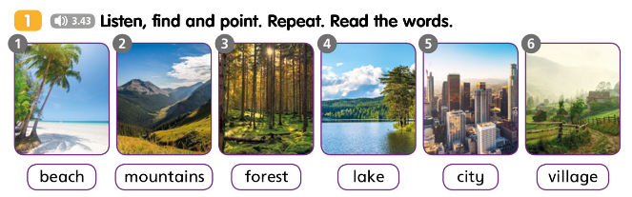

Nagranie do ćwiczenia 1
(proszę dwukrotnie kliknąć w nagranie)

Ćwiczenie 2:
Wysłuchaj proszę nagrania i wskaż paluszkiem miejsca, w których znajdują się nasi bohaterowie przedstawieni na obrazkach 1-3. Spróbuj włączyć się do powtarzania rymowanki.
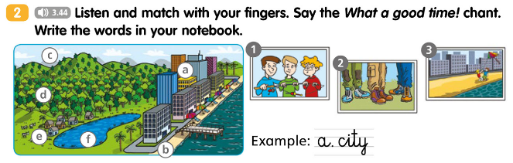

Nagranie do ćwiczenia 2
(proszę dwukrotnie kliknąć w nagranie)

Ćwiczenie 3:
Posłuchaj i przeczytaj. Następnie dopasuj opis do odpowiedniego obrazka.
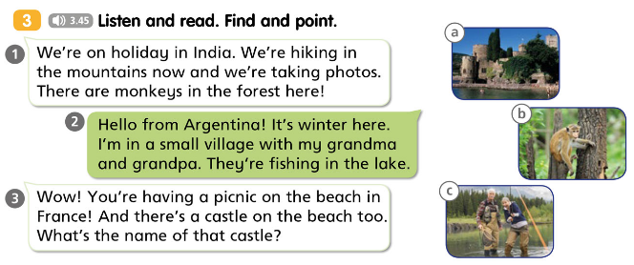

Nagranie do ćwiczenia 3
(proszę dwukrotnie kliknąć w nagranie)

Ćwiczenie 4:
Przeczytaj i dopasuj wyrażenia do siebie. Następnie zgadnij, którego z państw dotyczy zdanie. (W razie wątpliwości, zerknij do ćwiczenia 3.)
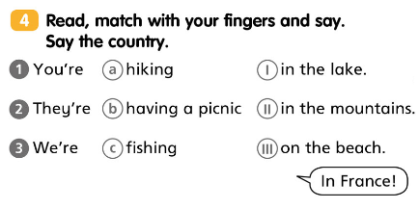

Karta pracy: Jest to strona 64 w ćwiczeniach ucznia. (Nagranie do ćwiczenia 1 znajduje się powyżej w ćwiczeniu 2)
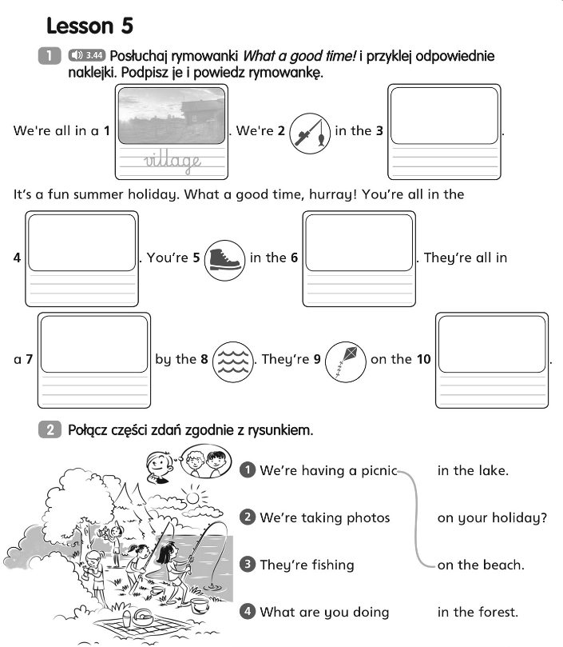

Zajęcia rozwijające kreatywność – 03.06.2020 (śr)

E-mail z wakacji
Ćwiczenie:
Posłuchaj proszę nagrania i przeczytaj tekst - e-mail. Dopasuj właściwy fragment tekstu obrazków 1-3.
Jest to strona 69 w książce ucznia.
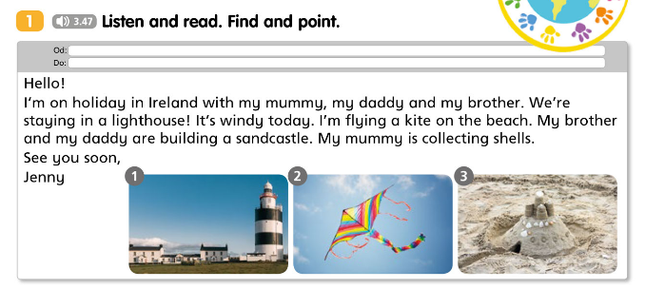
Nagranie do powyższego ćwiczenia
(proszę dwukrotnie kliknąć w nagranie)

Karta pracy: Jest to strona 66 w ćwiczeniach ucznia.
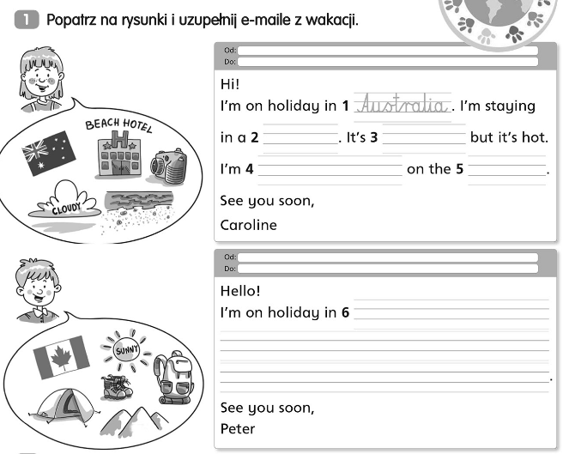

DLA CHĘTNYCH:
Posłuchaj, przeczytaj i powtórz proszę dialog. Jest to strona 69 w książce ucznia.

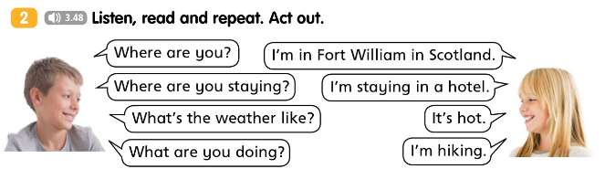

Nagranie do powyższego ćwiczenia
(proszę dwukrotnie kliknąć w nagranie)

Na podstawie ćwiczenia DLA CHĘTNYCH, uzupełnij poniższy dialog.
Jest to strona 66 w ćwiczeniach ucznia.

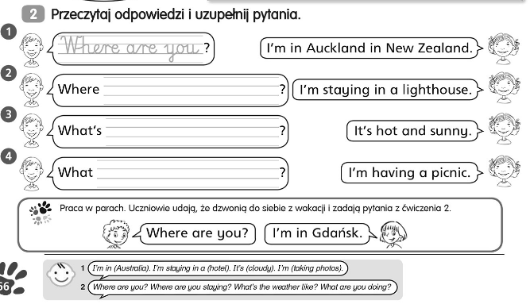

Język angielski - 04.06.2020 (czw)

Topic: Rozwijamy umiejętność opisywania ilustracji; opisujemy zdjęcia z wakacji.

Ćwiczenie 1:
Przepisz proszę temat lekcji do zeszytu.
Następnie wysłuchaj nagrania i wskaż właściwą osobę o której mowa w nagraniu.

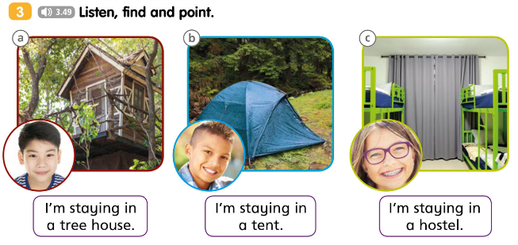
Nagranie do powyższego ćwiczenia
(proszę dwukrotnie kliknąć w nagranie)

Ćwiczenie 2:
Na podstawie nagrania i tekstu wskaż właściwe osoby na obrazkach.
Jest to strona 68 w książce ucznia.
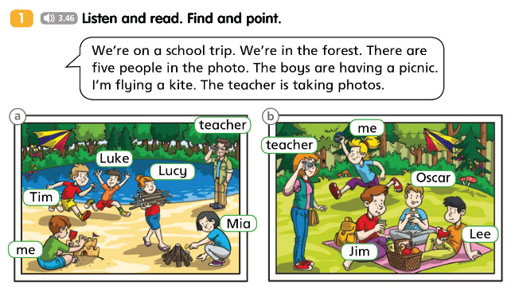
Nagranie do powyższego ćwiczenia
(proszę dwukrotnie kliknąć w nagranie)

Karta pracy – Jest to strona 65 w ćwiczeniach ucznia.

